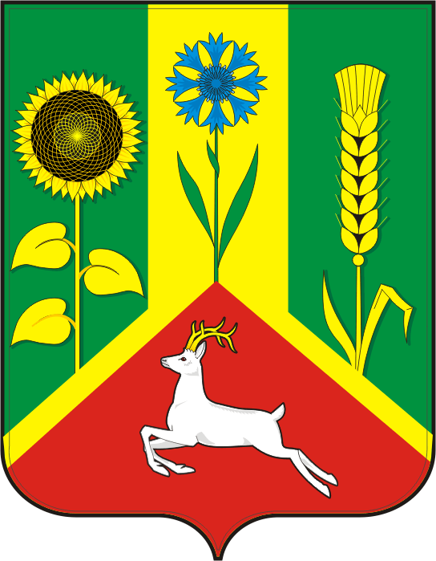
СОВЕТ ДЕПУТАТОВ ВАСИЛЬЕВСКОГО СЕЛЬСОВЕТА
САРАКТАШСКОГО РАЙОНА ОРЕНБУРГСКОЙ ОБЛАСТИ
ТРЕТЬЕГО СОЗЫВА

РЕШЕНИЕ
тридцать третьего заседания Совета депутатов Васильевского сельсовета третьего созыва

№ 148 с. Васильевка от 28 марта 2019 года

Об установлении границ территории на которой осуществляется территориальное общественное самоуправление в муниципальном образовании Васильевский сельсовет Саракташского района Оренбургской области

В соответствии со ст. 27 Федерального закона от 06.10.2003 №131-ФЗ «Об общих принципах организации местного самоуправления в Российской Федерации», Положением о территориальном общественном самоуправлении в муниципальном образовании Васильевский сельсовет Саракташского района Оренбургской области, утвержденным решением Совета депутатов Васильевского сельсовета от 28 сентября 2018 года № 117, руководствуясь Уставом муниципального образования Васильевский сельсовет, на основании поступившего заявления инициативной группы,

Совет депутатов Васильевского сельсовета

РЕШИЛ:

1. Установить границы территории, в пределах которой осуществляется территориальное общественное самоуправление в деревни Покурлей муниципального образования Васильевский сельсовет Саракташского района Оренбургской области, согласно приложению.

2. Поручить администрации муниципального образования Васильевский сельсовет оказать содействие инициативной группе граждан по подготовке и проведению учредительной конференции граждан по вопросам организации и осуществления территориального общественного самоуправления.

3. Организацию исполнения настоящего решения возложить на главу муниципального образования Васильевский сельсовет Саракташского района А.Н. Серединова

3. Настоящее решение вступает в силу со дня подписания, подлежит обнародованию и размещению на официальном сайте администрации муниципального образования Васильевский сельсовет Саракташского района Оренбургской области в сети «Интернет».

4. Контроль за исполнением настоящего решения возложить на постоянную комиссию Совета депутатов сельсовета по мандатным вопросам (Хасанова Л.М.).

Глава муниципального образования,
Председатель Совета депутатов А.Н. Серединов

Разослано: | администрации сельсовета, депутатам, прокуратуре района, постоянной комиссии, места для обнародования НПА, официальный сайт администрации сельсовета, в дело

Приложение
к решению Совета
депутатов сельсовета
от 28.03. 2019 года № 148

Описание границ территории,
в пределах, которой осуществляется
территориальное общественное самоуправление
в муниципальном образовании Васильевский сельсовет
Саракташского района Оренбургской области

№  п/п | Наименование населенного пункта муниципального образования | Граница территории, в пределах которой осуществляется ТОС
1 | Деревня Покурлей | Территориальное общественное самоуправление осуществляется в границах населённого пункта д. Покурлей, границы утверждены Генеральным планом муниципального образования Васильевский сельсовет

